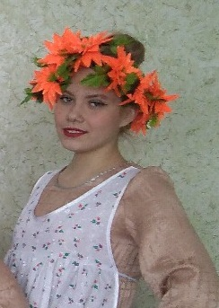

Ермолаева Валерия Викторовна, выпускница творческого объединения «Танцевальный», руководитель Снигирева Евгения Сергеевна.
Занималась в коллективе с 2015 по 2020гг.
- Дипломант III степени муниципального этапа ХIV фестиваля искусств им. Д. Б. Кабалевского «Наш Пермский край» (в составе танцевального коллектива «Акварель»)
- Дипломант II степени муниципального конкурса хореографических постановок малых форм «Время танцевать» ( в составе танцевального коллектива «Акварель»)
- Неоднократная участница концертов Лысьвенского городского округа
Студентка Лысьвенского Политехнического Колледжа по специальности «Юрист» (право и организация специального обеспечения).

